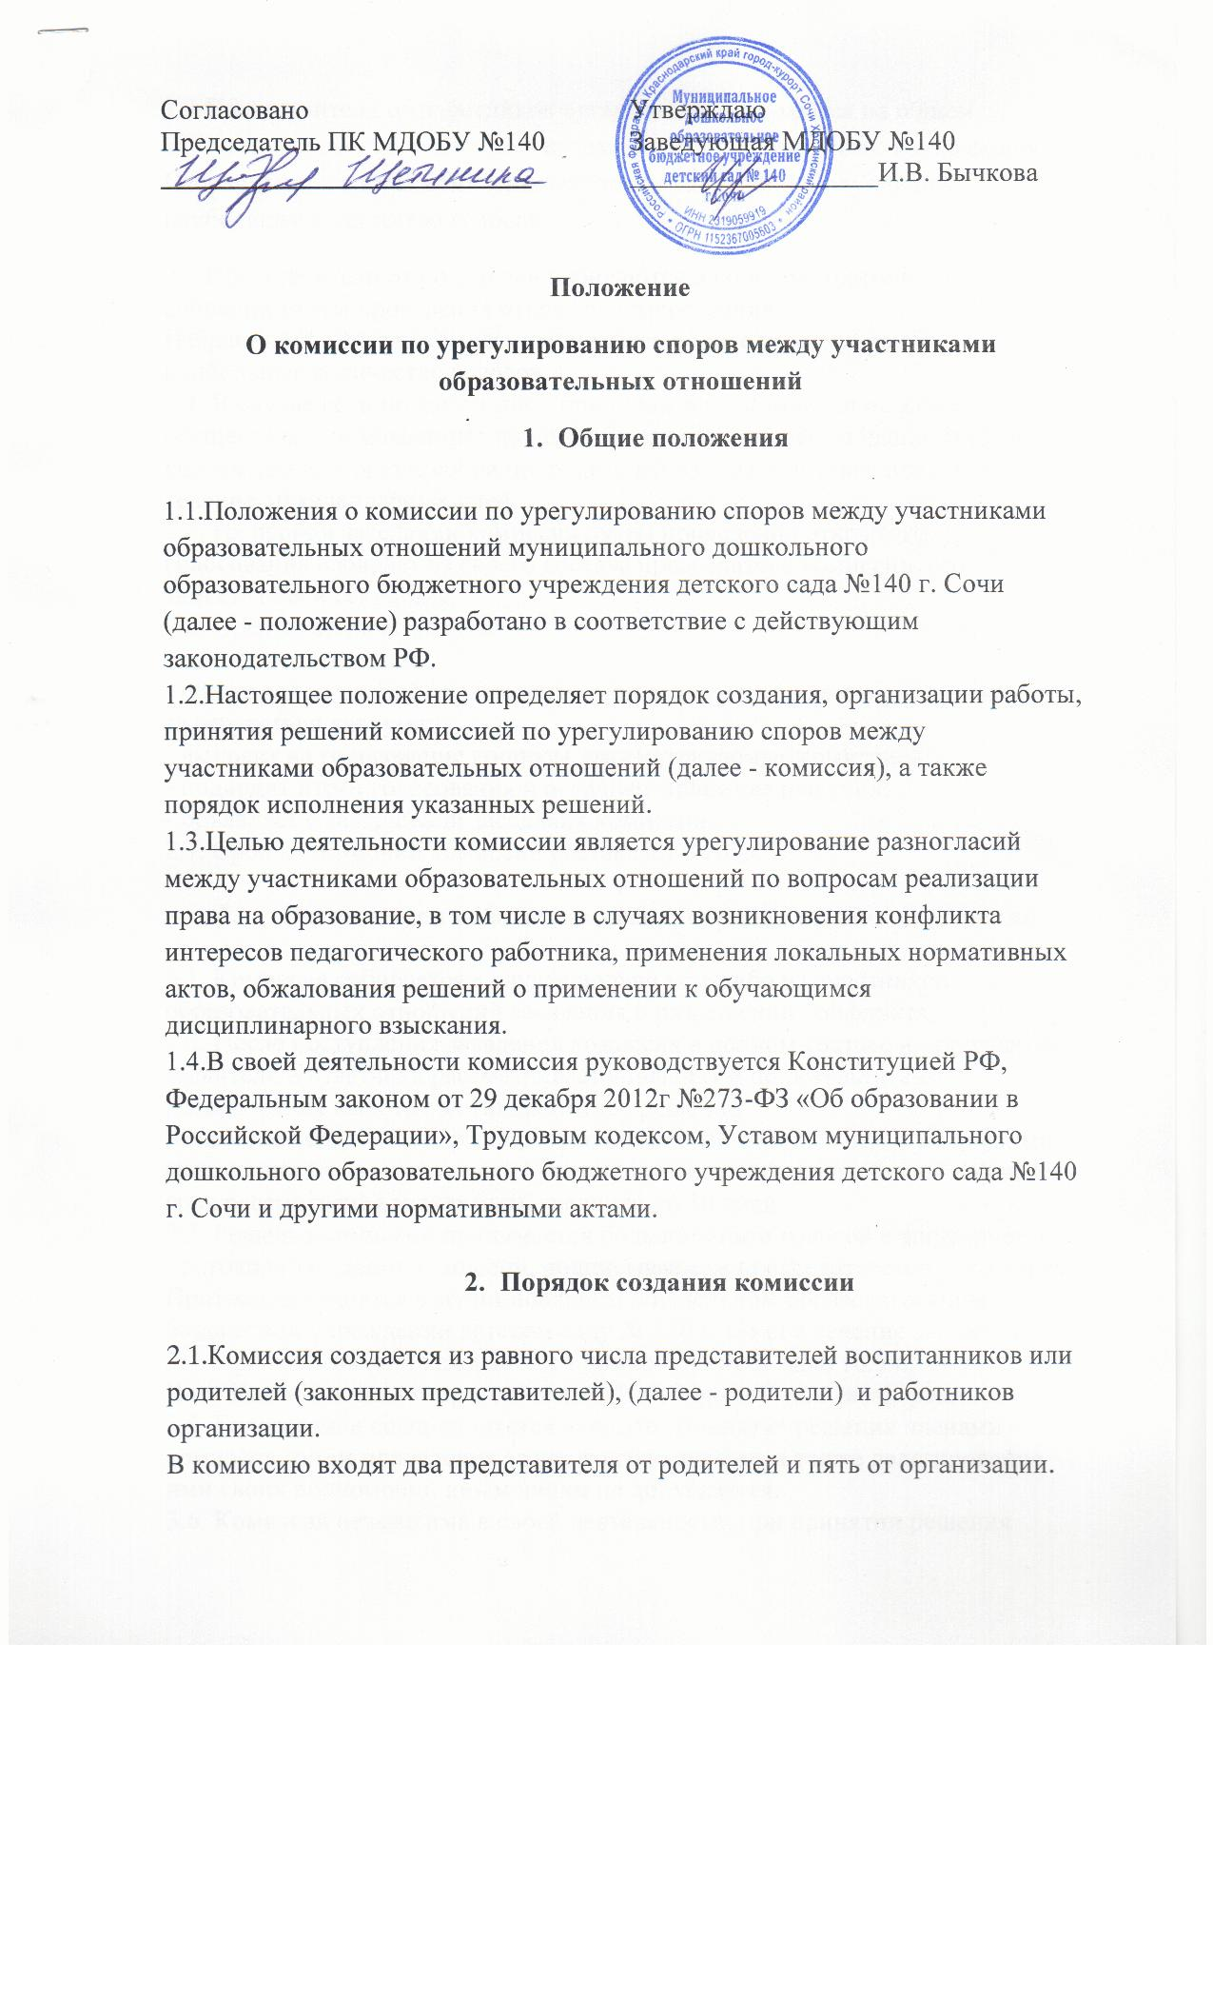

2.2.Представители от работников организации избираются на общем собрании трудового коллектива путем проведения открытого голосования.
Избранными в состав комиссии считаются работники, получившие наибольшее количество голосов.
2.3.Представители от родителей избираются на общем родительском собрании путем проведения открытого голосования.
Избранными в состав комиссии считаются родители, получившие
наибольшее количество голосов.
2.4. В случае если по каким-либо причинам член комиссии не может
осуществлять возложенные на него обязанности, общее собрание трудового
коллектива или общее собрание родителей избирает другого представителя в
течение 30 календарных дней.
2.5. На первом заседании комиссия путем проведения открытого
голосования избирает из своего состава председателя комиссии, его заместителя и секретаря.
2.6. Председатель комиссии:
- открывает заседание;
- объявляет заседание правомочным или выносит решение о его переносе из-
за отсутствия кворума;
- выносит на голосование вопросы, рассматриваемые комиссией;
- подводит итоги голосования и оглашает принятые решения;
- объявляет о завершении заседания комиссии.
2.7. Срок полномочий комиссии составляет 3 года.

- Организация работы комиссии, порядок принятия решений

3.1. Комиссия собирается в случае подачи кем-либо из участников
образовательных отношений заявления о разрешении конфликта.
3.2. После поступления заявления комиссия в полном составе и при участии
заявителя и ответчика рассматривает конфликт и по результатам рассмотрения выносит мотивированное решение.
Заявление должно быть рассмотрено комиссией не более чем в 15-дневный
срок со дня его поступления. С учетом сложности разрешаемого конфликта срок рассмотрения может быть увеличен до 30 дней.
3.3. Решение комиссии принимается большинством голосов и фиксируется в
протоколе заседания комиссии, подписываемом председателем и секретарем.
Протоколы хранятся в муниципальном дошкольном образовательном
бюджетном учреждении детском саду № 140 г. Сочи в течение 3-х лет.
3.4. При голосовании каждый член комиссии имеет один голос.
Член Комиссии может проголосовать "за", "против" или "воздержаться".
3.5. Голосование осуществляется открыто. Принятие решения членами
комиссии путем проведения заочного голосования, а также делегирование ими своих полномочий иным лицам не допускается.
3.6. Комиссия независима в своей деятельности, при принятии решения
руководствуется только действующими нормативными актами, а также нормами морали и нравственности.
3.7. Комиссия до принятия решения имеет право провести
профилактические мероприятия, направленные на урегулирование конфликта путем примирения сторон.
3.8. Решение является обязательным для всех участников образовательных
отношений в организации и подлежит исполнению в сроки, предусмотренные указанным решением.
3.9. Решение комиссии может быть обжаловано в установленном законодательством Российской Федерации порядке.
3.10. По требованию одной из сторон конфликта решение комиссии может
быть выдано ему в письменном виде.
3.11. Члены комиссии не имеют права разглашать сведения, ставшие им
известными в процессе осуществления своих полномочий по разрешению
конфликтов.
3.12. Члены комиссии имеют право запрашивать дополнительную
информацию, материалы для проведения изучения вопроса.
3.13. Члены комиссии обязаны:
- присутствовать на всех заседаниях комиссии;
- принимать активное участие в деятельности комиссии;
- принимать участие в голосовании при принятия решения по существу
поданного заявления.

- Заключительные положения

4.1. Настоящее Положение принято с учетом мнения советов родителей, а
также первичной профсоюзной организации учреждения.

